# **I GRECIA DE MINERVA**

MTC - 18169

7 Días y 6 Noches

Desde $1040EUR | + 0 IMP

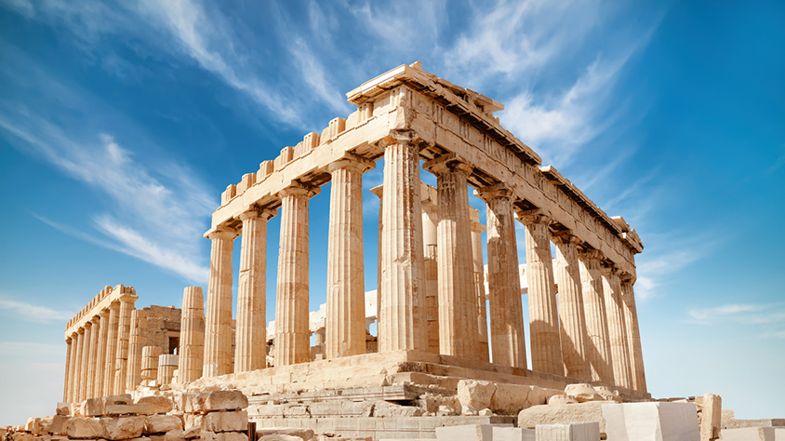

**Solo Terrestre**

|  |
| --- |
|  |

# **I SALIDAS ESPECIFICAS**

|  |  |
| --- | --- |
| Salida | Llegada |

# **I PAISES**

Grecia,

# **I CIUDADES**

Atenas, Mykonos, Santorini,

# **I ITINERARIO**

**DÍA 01 ATENAS.**  
Llegada al aeropuerto de Atenas y traslado al hotel elegido. **Alojamiento.**

**DÍA 02 ATENAS – VISITA DE CIUDAD ½ DÍA.**  
**Desayuno.** Salida para realizar la Visita de Ciudad ½ Día: Acrópolis y Panorámica de Atenas. El Partenón, símbolo clásico de la arquitectura, construido totalmente en mármol blanco. El Partenón es el mayor Templo erigido en honor a la diosa Atenea. El tour panorámico nos lleva por las partes más importantes de la ciudad como la Tumba del soldado desconocido, el Parlamento y el Estadio Panatinaikon, donde se celebraron los primeros Juegos Olímpicos de la era moderna. Tarde libre. **Alojamiento.**

**DÍA 03 ATENAS – MYKONOS.**  
**Desayuno.** Traslado al puerto de Pireo para salir hacia Mykonos. Llegada al puerto de Mykonos y traslado al hotel. Tarde libre. **Alojamiento.**

**DIA 04 MYKONOS.**  
**Desayuno.** Día libre para disfrutar de la isla. **Alojamiento.**

**DIA 05 MYKONOS - SANTORIN.**  
**Desayuno.** Tiempo libre hasta la hora del traslado al puerto para embarcar y salir hacia Santorini. Llegada a Santorini, traslado al hotel. **Alojamiento.**

**DIA 06 SANTORIN.**  
Desayuno. Día libre para disfrutar de la isla. **Alojamiento.**

**DIA 07 SANTORINI – ATENAS.**  
**Desayuno.** Tiempo libre hasta realizar el traslado al aeropuerto. Fin de su estancia en Grecia.

*Posibilidad de extensión de una noche más en Atenas al final del programa, en caso de agregar la noche extra el billete de avión Santorini – Atenas será remplazado por un billete en barco normal en la ruta Santorini Atenas en clase económica numerada. Consultar suplemento con su asesor de ventas*

**FIN DE NUESTROS SERVICIOS.**

Todo programa tiene relacionado un itinerario tentativo, el cual puede variar en cuanto al orden, a fin de brindar un mejor desarrollo del itinerario y servicios turísticos confirmados. sujeto a cambios, ya sea por problemas climáticos u operacionales (siempre incluyendo los mismos servicios).

**Fín de nuestros servicios.**

# **I TARIFAS**

|  |  |  |  |  |
| --- | --- | --- | --- | --- |
| **PRECIOS EN EUROS POR PERSONA** SUJETOS A CAMBIOS SIN PREVIO AVISO Y DISPONIBILIDAD AL MOMENTO DE LA RESERVA. PRECIO BASE A PARTIR DE DOS PASAJEROS | | | | |
| **LUJO** | | **SGL** | **DBL** | **TPL** |
|  | 16/10 – 31/10 | EUR 2.600 | EUR 1.800 | EUR 1.573 |
| 01/05 – 31/05 | 21/09 – 15/10 | EUR 3.187 | EUR 2.027 | EUR 1.733 |
| 01/06 – 30/06 | | EUR 3.787 | EUR 2.413 | EUR 2.027 |
| 01/07 – 20/09 | | EUR 4.267 | EUR 2.560 | EUR 2.240 |
| **SUPERIOR** | | **SGL** | **DBL** | **TPL** |
|  | 16/10 – 31/10 | EUR 2.253 | EUR 1.480 | EUR 1.300 |
| 01/05 – 31/05 | | EUR 2.387 | EUR 1.540 | EUR 1.347 |
| 01/06 – 17/07 | 21/09 -15/10 | EUR 2.947 | EUR 1.787 | EUR 1.627 |
| 18/07 – 20/09 | | EUR 3.200 | EUR 1.880 | EUR 1.733 |
| **SELECCIÓN** | | **SGL** | **DBL** | **TPL** |
|  | 11/10 – 31/10 | EUR 1.647 | EUR 1.200 | EUR 1.100 |
| 01/05 – 31/05 | | EUR 2.067 | EUR 1.400 | EUR 1.267 |
| 01/06 – 15/07 | 01/09 – 10/10 | EUR 2.400 | EUR 1.580 | EUR 1.400 |
| 16/07 – 31/08 | | EUR 2.613 | EUR 1.667 | EUR 1.453 |
| **BÁSICO** | | **SGL** | **DBL** | **TPL** |
|  | | EUR 1.493 | EUR 1.127 | EUR 1.040 |
| 01/05 – 31/05 | 01/10 – 31/10 | EUR 1.600 | EUR 1.160 | EUR 1.053 |
| 01/06 – 30/06 | 16/09 – 30/09 | EUR 1.800 | EUR 1.247 | EUR 1.140 |
| 01/07 – 20/07 | 27/08 – 15/09 | EUR 2.027 | EUR 1.333 | EUR 1.247 |
| 21/07 – 26/08 | | EUR 2.200 | EUR 1.433 | EUR 1.307 |
|  | | | | |

**TARIFAS VIGENTES HASTA 30 DE DICIEMBRE 2025**

**TARIFA:** Esta tarifa aplica pago en pesos colombianos a la Tasa de cambio del día del pago, según la liquidación enviada. Las compañías navieras que están realizando las líneas marítimas entre las islas, tienen derecho a modificar su programación y horarios como también realizar cambios de barcos, cuando las mismas lo consideran necesario. Mega Travel Colombia, Ni el operador, como operadora intermediaria, tiene ninguna responsabilidad de los posibles problemas que se puedan causar por estos cambios.

|  |
| --- |
| Los precios indicados en este sitio web, son de carácter informativo y deben ser confirmados para realizar su reservación ya que están sujetos a modificaciones sin previo aviso. |
| **VISITAS Y EXCURSIONES**   * Las visitas o tours sugeridos cuyo valor está descrito en el programa serán ofrecidos por nuestro operador en destino, comprados desde aquí o directamente allá; sin embargo, si el pasajero decide realizar algunas de estas actividades no deberían ser contratadas con un operador diferente, ya que los horarios establecidos en los circuitos pueden variar.  El guía tiene total autonomía de modificar por motivos logísticos, operacionales o climáticos el orden de las visitas programadas, siempre respetando los servicios contratados. * No nos haremos responsables por los servicios contratados en otras empresas. |

|  |  |
| --- | --- |
| **EXCURSIONES OPCIONALES**  PRECIO POR PERSONA EN EUROS | |
| **Mykonos: Delos-Reñía Sailing Cruise:** Crucero de 7 horas, con traslados y almuerzo incluido (no incluido la entrada en Delos y toallas) | **169 €**  **POR PAX** |
| **Santorini: Red Cruise (5 horas) - Dos opciones:** Morning o Puesta del Sol con traslados, comida y bebidas a bordo | **138 €**  **POR PAX** |

|  |  |
| --- | --- |
| **SUPLEMENTO**  PRECIO POR PERSONA EN EUROS | |
| Barcos rápidos en clase económica numerada | **39 €**  **POR PAX** |
| Barco Santorini – Atenas Rápido | **33 €**  **POR PAX** |

# **I HOTELES**

|  |  |  |  |  |
| --- | --- | --- | --- | --- |
| **HOTELES EN ATENAS** | | | | |
| **CATEGORIA** | **BÁSICO** | **SELECCIÓN** | **SUPERIOR** | **LUJO** |
| **HOTEL** | Hotel Crystal City o Similar | Hotel Polis Grand o Similar | Hotel Wyndham o Similar | Hotel Athens Plaza o Similar |
| **HOTELES EN SANTORINI** | | | | |
| **CATEGORIA** | **BÁSICO** | **SELECCIÓN** | **SUPERIOR** | **LUJO** |
| **HOTEL** | Hotel Kamari Beach o Similar | Hotel Aegean Plaza o Similar | Hotel El Greco o Similar | Hotel Majestic o Similar |
| **HOTELES EN MYKONOS** | | | | |
| **CATEGORIA** | **BÁSICO** | **SELECCIÓN** | **SUPERIOR** | **LUJO** |
| **HOTEL** | Hotel Olia o Similar | Hotel Paolas Town o Similar | Hotel Manoulas Beach o Similar | Hotel Myconian Ambassador o Similar |
| Ésta es la relación de los hoteles utilizados más frecuentemente en este circuito. Reflejada tan sólo a efectos indicativos, pudiendo ser el pasajero alojado en establecimientos similares o alternativos en la misma categoría. | | | | |

# **I EL VIAJE INCLUYE**

* + Todos los traslados del Itinerario.
  + 2 noches en Atenas en régimen de alojamiento y desayuno.
  + 2 noches en Mykonos en régimen de alojamiento y desayuno.
  + 2 noches en Santorini en régimen de alojamiento y desayuno.
  + Visita 1/2 Día: panorámica de Atenas y visita al recinto de Acrópolis, con guía oficial en español y entradas.
  + Ferry PIREO/MYKONOS en clase económica numerada.
  + Barco rápido MYKONOS/SANTORINI en clase económica numerada.
  + Billete de avión: Santorini – Atenas, en clase económica. *
  + *El precio del pasaje aéreo incluido en el paquete está calculado con el valor de: 150,00 € p/p. En caso de aumento de su precio, el coste total del paquete incrementara correspondientemente. También en caso de que el precio del billete aéreo será inferior, la diferencia se descontara.

# **I EL VIAJE NO INCLUYE**

* + Gastos personales.
  + Tarjeta de asistencia médica.
  + 2% fee bancario.
  + Vuelos internacionales y/o domésticos.
  + Ningún servicio no especificado.
  + Excursiones opcionales.
  + Recargos en los hoteles por Early Check in O Late Check out.
  + Propinas para guías, maleteros u otro servicio no mencionado específicamente en el incluye.
  + Extras personales ni cualquier otro servicio no mencionado.
  + Impuestos de resiliencia a la crisis climática según tipo de Alojamiento (Se pagan directamente en el hotel)
  + Hoteles 5*: 10 EUR P/habitación, por noche.
  + Hoteles 4*: 7 EUR P/habitación, por noche.
  + Hoteles 3*: 3 EUR P/habitación, por noche.
  + Hoteles 2* y 1*, pensiones: 1,50 P/habitación por noche.